Рекомендации для родителей на тему:
"Сравнение предметов по ширине"

Учить детей сравнивать предметы по ширине. Находить предметы с заданными свойствами и группировать в пары.
Материалы: игрушки, заяц, медведь, корова, теленок, предметные картинки «Одежда; полоски широкие, узкие - дорожки.

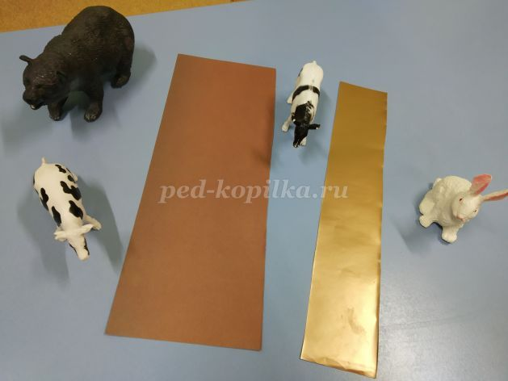

Взрослый: сегодня нас пригласили звери в гости, какое время года на улице? Как следует одеваться?
На столе лежат картинки «Одежда»

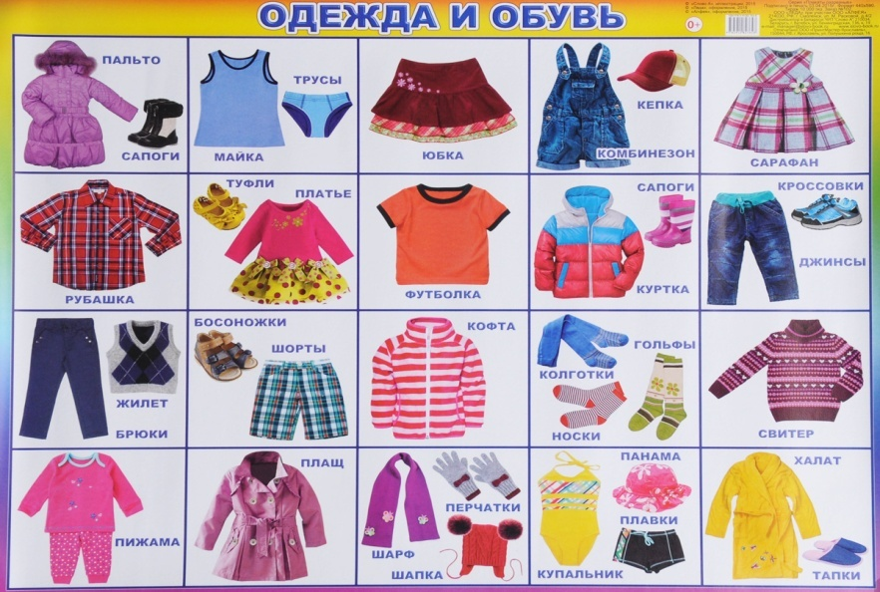
Нужно найти только те предметы одежды, которые обязательно нужно одеть на улицу. Нужно соблюдать последовательность одевания- что мы оденем сначала , а что в конце?
Взрослый: Попробуем вспомнить последовательность при помощи игры: «Разложи по порядку». (На столе лежат картинки с одеждой, нужно разложить их по порядку, что сначала оденем, а что потом).
Взрослый: Молодец! Справился с заданием.
Посмотри, каких предметов по два?
Ребенок: перчатки, сапоги, валенки, ботинки, носки.
Взрослый: Вот, например, перчатки. Этот предмет одежды состоит из двух частей: одна перчатка (показать ребенку) и вторая. Посмотри, они абсолютно одинаковые, а можно пойти гулять в одной перчатке?
Правильно, эти вещи нельзя носить по одному, обязательно в паре. Поэтому они называются – пара. Например, пара перчаток. А теперь ты попробуй найти такие предметы одежды, которые состоят из двух частей и принесите их на соседний столик (стульчик). (ребенок находит среди картинок пару, приносит за соседний стол, должен проговорить: у меня пара перчаток, носок, сапог и т. д.)
Взрослый: А теперь, я хочу проверить, хорошо ты запомнили или нет, что такое пара. Давай поиграем.
Подвижная игра «Котятки и перчатки»
Взрослый: Возьмемся за руки парами(взрослые участвуют). Мы будем котятами (дети, взрослый) встают парами друг за другом, под слова стихотворения дети бегут друг за другом).
Побежали котятки,
Потеряли перчатки,
И в слезах прибежали домой.
Мама, мама, прости,
Мы не можем найти,
Мы не можем найти перчатки…
Взрослый: посмотрите друг на друга, чего у Вас по два, то есть пара? Сколько рук? Сколько ног? Сколько глаз? Сколько ушей? А вы как стоите?
Ребенок: пара, парами…
А если я уйду, ты будешь парой?
Ребенок: Нет.
Взрослый: А если я встану к тебе, мы будем парой? Почему?
Ребенок: да, потому что в паре только два предмета, человека и т. д.
Взрослый: Молодец! Теперь ты знаешь, что такое пара!
Взрослый: разгадай загадки:
Комочек пуха,
Длинное ухо,
Прыгает ловко,
Любит морковку.
(Заяц)
Летом по лесу гуляет,
Зимой в берлоге отдыхает.
(Медведь)
Говорит она «му-му!»,
Ночью спит в своём хлеву,
Днём на пастбище идёт.
Молочко нам всем дает.
(Корова)
Мууу, я маме прокричу,
Молочка скорей хочу,
Ведь я маленький ребёнок,
Вы узнали? Я … (Телёнок)
Взрослый: Молодец. Сейчас, я раздам полоски разной ширины, это будут наши дорожки. А скажите, пожалуйста, заяц и медведь это, какие животные.
Ребенок: Дикие.
Рассказ взрослого: «Лес, вокруг деревья и по две стороны расположены тропинки. Одна широкая, другая узкая. Вот зайчик и говорит медведю, «медведь давай ты пойдешь по широкой, а я по узкой». Так они и сделали и добрели до лесного домика.
Взрослый: По какой тропинке шел медведь, а по какой зайка?

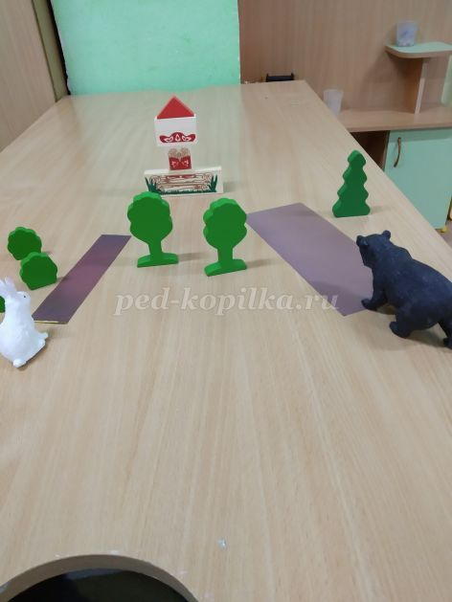

Взрослый: молодец.
Рассказ взрослого: Жили, были дед и баба, были у них животные корова и теленок.
А скажи это, какие животные?
Ребенок: Домашние.
Взрослый: Молодец, правильно. Так вот паслись эти животные на лугу. Корова пошла по широкой дороге, а теленок по узкой. А баба с дедом их ждали около дома.
Скажи, по какой дороге пошла корова, а по какой теленок?
Ответы ребенка…

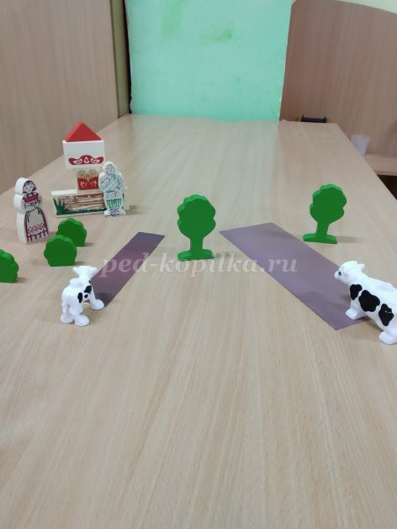

Взрослый: А сейчас мы поиграем в игру, которая называется "Мы едем".
Построим гараж из 2 стульчиков. К одному гаражу будет идти широкая дорожка, а у другого узкая (положить рядом со стульчиками полоски разной ширины вырезанной из бумаги). Под музыку машина будет ехать. Ребенок и взрослый с полосками в руках разной ширины друг за другом идут под музыку. У тех, кого будет широкая полоска заезжают в гараж с широкой полоской. У кого узкая с узкой.
Можно приложить полосе к гаражу и понять в этот гараж заезжать или нет.
Игра проводиться 2-3 раза. Можно поменяться полосками.

Дидактическая игра «Узнайте животного по описанию»
Совершенствовать знания детей о домашних животных; учить находить картинки по описанию; развивать внимательность, память, мышление.
Материал: предметные картинки с домашними животными.
Ход игры
Взрослый: предлагает детям найти то животное, которое он опишет.
Это животное имеет голову, ушки, острые зубы, туловище, ноги, хвост. Она
охраняет дом, любит грызть кости.
Ребенок находит картинку с собакой, показывает ее. И так далее про каждое животное.
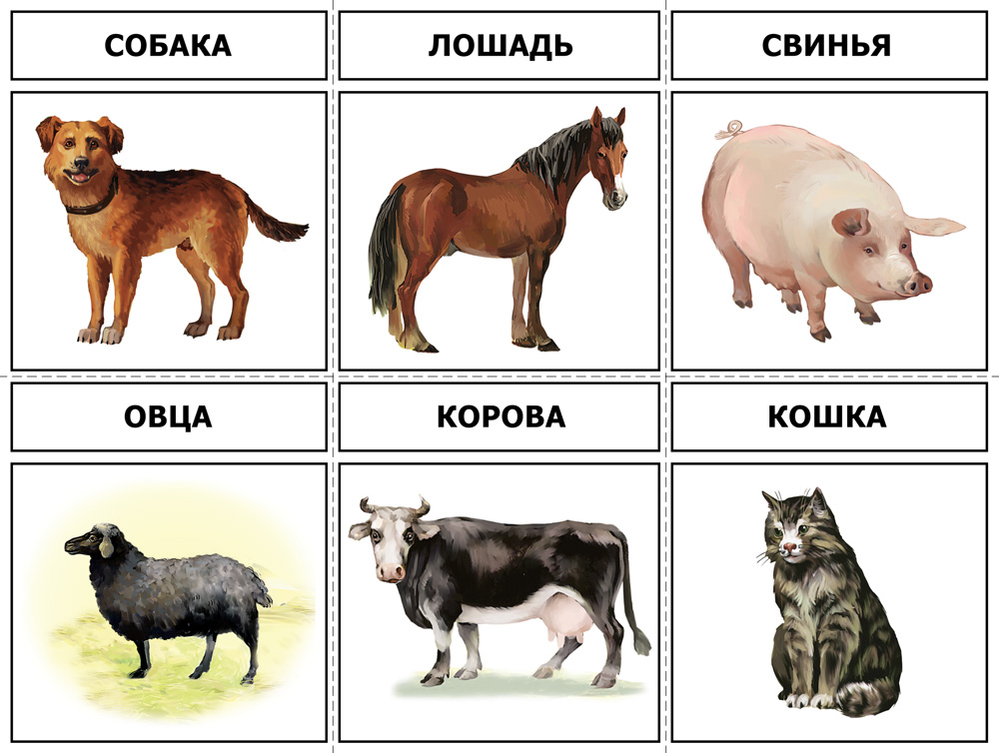
Дидактическая игра « Подбери курочкам яйца»
Ход игры:
Взрослый: налетел ветер, и все яйца перепутались, поможешь курочкам?
Ребенок раскладывает яйца к курочкам (в соответствии с цветом, закрепление понятия пара)
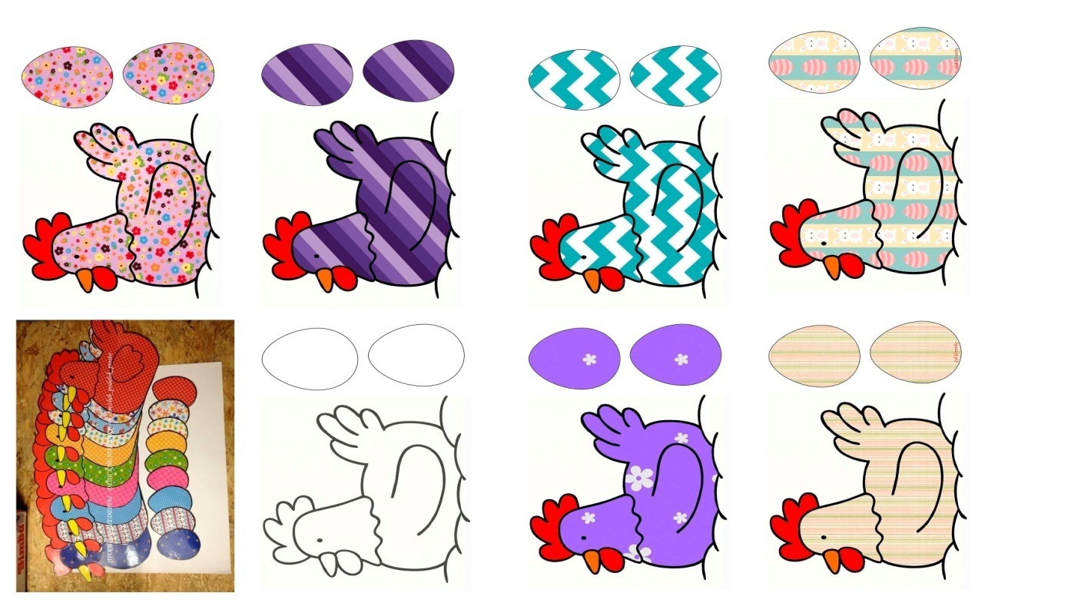
Упражнений по развитию мелкой моторики
Тема: «Перелётные птицы»
Эта птичка – соловей, дети загибают по одному пальчику
Эта птичка – воробей, на обеих руках
Эта птичка – совушка, сонная головушка.
Эта птичка – свиристель,
Эта птичка – коростель.
Эта птичка – злой орлан. Машут сложенными накрест ладонями
Птички, птички – по домам. Машут обеими руками, как крыльями.
Птички полетели,
Крыльями махали,
На деревья сели,
Вместе отдыхали.
Большой палец отгибают в горизонтальное положение, сверху присоединяют сомкнутые
прямые остальные пальцы. Машут ладонями с широко раскрытыми пальцами. Руки вверх, все пальцы широко расставлены. Большие пальцы отгибают (как движения в первой строчке).
«Грачи»
Мы лепили куличи. «Лепить пирожок»
Прилетели к нам грачи. «Помахать крыльями»
Первый грач испек пирог, Загибать пальчики по очереди на одной руке.
А второй ему помог.
Третий грач накрыл на стол,
А четвертый вымыл пол,
Пятый долго не зевал
И пирог у них склевал.
Раз, два, три, четыре, пять, Загибать пальчики на другой руке.
Выходи грачей считать.

«Кукушка»
Летела кукушка мимо сада, Руки согнуты в локтях, скрещены перед грудью.
Выполняют плавные, волнообразные движения от
предплечья до кончиков пальцев.
Поклевала Лицевая сторона левой ладони развёрнута вверх, пальцы от
себя, пальцы правой руки – в «щепотку», клюют.
Всю рассаду, Положение рук меняется, выполняются те же действия.
И кричала: «Ку – ку!» Пальцы имитируют крик – раскрывая и закрывая клюв.
Мак, Пальцы сжимаются в кулак.
Раскрывай один кулак. По очереди раскрывают каждый кулак по два раза.
«Птенчики»
Птенчики в гнезде Все пальцы правой руки обхватить левой ладонью.
Получается «гнездо». Улетела птица-мать
Малышам жучков искать.
Ждут малютки-птенцы Шевеление пальцами правой руки создает впечатление
живых птенцов в гнезде.
Мамины гостинцы.
Тема: «Зимующие птицы»
Сколько птиц к кормушке (Ритмично сжимают и разжимают ку-
нашей лачки.)
Прилетело? Мы расскажем.
Две синицы, воробей, (На каждое название птицы загибают
Шесть щеглов и голубей, по одному пальчику.)
Дятел в пестрых перышках.
Всем хватило зернышек. (Опять сжимают и разжимают ку-
лачки.)

Прилетайте, птички! «зовущие» движения пальцев
Сала дам синичке. 4 раза-«режущие» движения одной ладони по другой
Приготовлю крошки пальцы щепоткой – «крошим хлеб», тереть подушечки пальцев
Хлебушка немножко. друг о друга
Эти крошки – голубям, вытянуть вперёд правую руку с раскрытой ладонью
Эти крошки – воробьям. то же – левой рукой
Галки да вороны, тереть ладонью о ладонь,
Ешьте макароны! «катая из хлеба макароны»
Мы распахнём пошире дверь Руки скрестить на груди, потом резко развести их в
стороны, ладонями вверх.
И выпустим на волю голубей.
И, крыльями взмахнув легко, Махи руками – имитация полёта голубей.
Они взлетают высоко. Выполняют «птичку»: ладони повёрнуты к себе,
большие пальцы выпрямлены и переплетены –
головка, остальные сомкнутые пальцы – крылья
Вернувшись из полёта,
Воркуют друзья:
Жить без свободы птицам нельзя! Помахать ими.
Пять воробьёв на заборе сидели, Показать пять пальцев, а затем загибать их по одному. Один улетел, а другие запели.
И пели, пока не сморила усталость,
Один улетел, а четверо осталось.
Сидели вчетвером и немного устали,
Один улетел, а трое остались.
Сидели втроём и немного устали,
Один улетел, а двое остались.
Сидели вдвоём и снова скучали
Один улетел и остался один.
Один посидел, да и взял улетел
Тема: «Домашние птицы»
Шла уточка бережочком, («Идут» двумя пальчиками по столу,
Шла серая по крутому. переваливаясь.)
Вела детей за собою,
И малого, и большого, (Загибают безымянный палец; большой палец.)
И середнего, и меньшого, (Загибают средний палец; мизинец.)
И самого любимого. (Загибают указательный палец.)
Раз, два – шли утята. Поочерёдно сгибать все пальцы правой, затем левой руки,
начиная с большого.
Три, четыре – за водой.
А за ними плёлся пятый,
Позади бежал шестой.
А седьмой от них отстал,
А восьмой уже устал.
А девятый всех догнал,
А десятый напугал.
Громко, громко запищал:
Пи – пи – пи! Не пищи, Ритмично сгибать и разгибать пальцы обеих рук.
Мы тут рядом, поищи.
Где ладошки? Тут? Тут. Сначала дети показывают раскрытые
На ладошке пруд? Пруд. ладошки. Затем указательным
Палец большой – это гусь молодой. пальцем рисуют на ладошке пруд.
Указательный поймал, Показывают поочерёдно все пальцы.
Средний – гуся ощипал!
Безымянный – суп сварил,
Самый маленький – печь истопил
Полетел гусь в рот,
А оттуда - в живот. Вот! И в конце – поглаживают себя по животу.
«Курочка пьёт водичку»
Наша курочка гуляла, Поставить руку локтем на стол. Пальцы сложить в виде
клюва.
Травку свежую щипала.
И пила водицу Ритмично наклонять кисть руки вниз, поднимать вверх,
Прямо из корытца. имитируя водопой курочки.

«Гусь»
Гусь гнездо свое чинил, Большой и указательный пальцы соединить в «клюв», Гусь считалку сочинил, остальные – в кулачок.
И гогочет, и гогочет:
Заучить считалку хочет!

